27 февраля в 2023 году - начало Великого поста

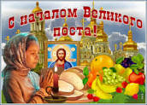

Что такое пост?
Великий пост – самый длинный и строгий пост! Семь недель, до самой Пасхи, рекомендовано воздерживаться от пищи животного происхождения: птицы, мяса, молочных продуктов, яиц, рыбы. Исключение составляют – маленькие дети, беременные женщины, путешественники, больные, пожилые или люди, занимающиеся тяжелым физическим трудом.

В этот период сильно меняется и питание человека, на него накладываются серьезные ограничения. При неправильно организованном питании в пост возможны ухудшение общего состояния и даже обострения некоторых заболеваний. С другой же стороны, пост – это время очищения, в том числе и физического. Поэтому с точки зрения медицины, пост – это вполне разумное мероприятие, только с оговоркой, что подойти к нему нужно вдумчиво.

Основные принципы правильного питания в пост
- Главное правило – исключение всей животной пищи: мяса, рыбы, птицы, молока и молочных продуктов, яиц. Соответственно, основу рациона будут составлять растительные продукты – зерновые, бобовые продукты, овощи, фрукты, орехи, грибы.
- Старайтесь, чтобы во время поста не страдал ваш режим питания. Не пропускайте завтраки, не забывайте о перекусах.
- В отсутствии животной пищи, которая богата белком и способствует длительному ощущению сытости, возможны частые приступы голода. В этот период есть большой соблазн переесть выпечки и сладостей. Однако, ни о каком очищении в этом случае речи не идет. Чтобы не испытывать голода, питайтесь регулярно, включайте в свой ежедневный рацион продукты богаты сложными углеводами и содержащие растительный белок – цельные злаки и бобовые.
- Особое внимание в период поста стоит уделить соевым продуктам. Их сейчас великое множество – соевое молоко, сыр-тофу, все это стоит включать в свое питание.
- Иногда не так сложно правильно начать пост, как его завершить. Казалось бы, все позади, запреты сняты, можно вкушать запретные продукты. Однако, хочу вас предостеречь от переедания после поста. Начинайте включать животную пищу в свое питание после поста постепенно и обязательно сочетайте ее с растительной пищей – овощами и зерновыми продуктами.

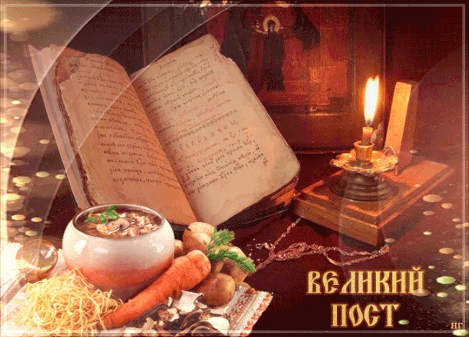

ГЛАВНЫЕ СОВЕТЫ:

– Быть всегда сытым и хорошо спать.
– Заранее спланировать меню, которым можно заменить привычные блюда. – Пить витамины, например В12, так как восполнить из растительной пищи его невозможно.
– Заменить необходимые для организма продукты можно на пищу, богатую растительными белками, углеводами, витаминами и микроэлементами. Они помогут поддержать здоровое функционирование организма, жизненные силы и активность.

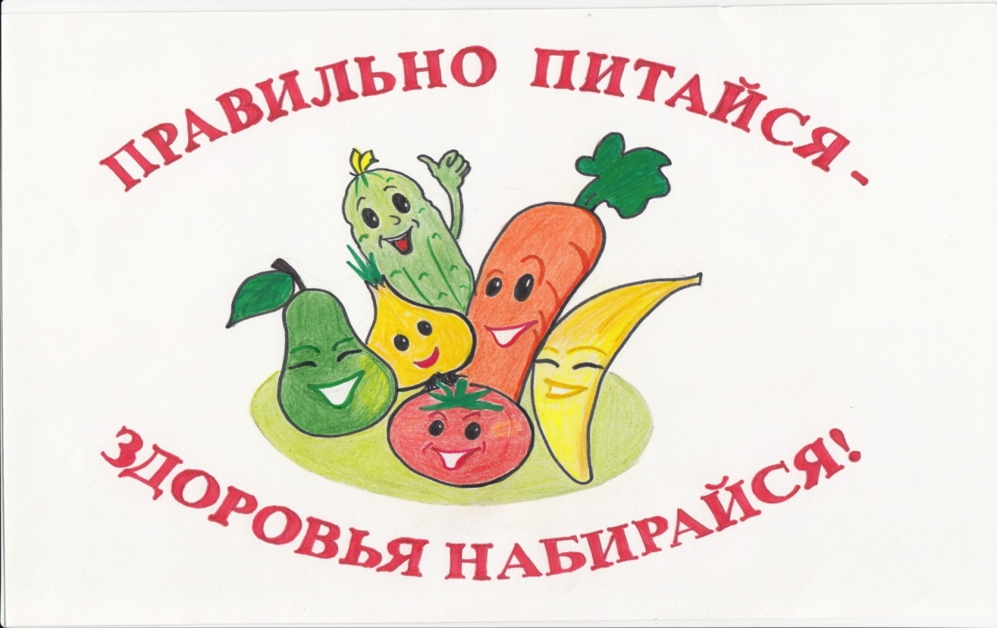

И помните самое важное: все правила постных дней могут соблюдать только здоровые и взрослые люди!

